Explanation of Project Python 2 : Madlibs Generator

By : Nesya Kirani Nurroffi

X PPLG 2 – 27

Halo semuanya! Di video kali ini, aku mau nunjukin project Python sederhana tapi absurd yang aku buat: (Madlibs Generator) Cerita Absurd Interaktif!

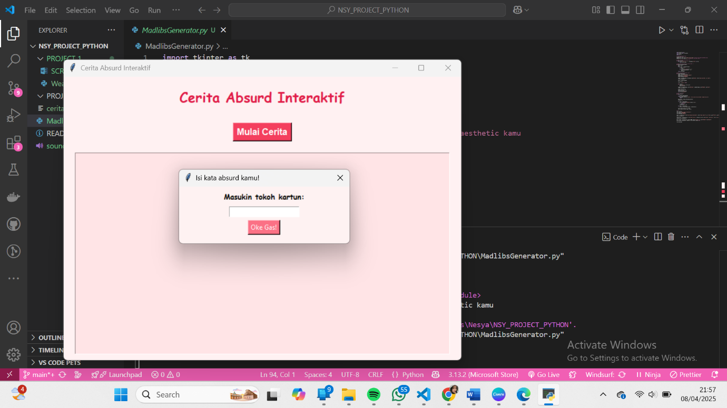

Jadi ini adalah aplikasi GUI yang dibuat pakai tkinter dan pygame. Ketika kita klik tombol “Mulai Cerita”, bakal muncul cerita lucu yang diambil dari file cerita.txt.

Dan yang bikin makin seru, ada musik latar yang langsung nyala otomatis dari file sound_velocity.mp3, bg sound yang nyambung sama ceritanya.

Kalau file cerita-nya gak ada, nanti bakalan ada pesan error yang lucu dan ramah buat ngingetin kita:

“File cerita.txt gak ketemu. Simpen dulu ya!”

Untuk struktur filenya simpel banget. Semua file disimpan dalam satu folder:

* madlibsGenerator.py buat codingan
* cerita.txt buat isi cerita
* dan sound_velocity.mp3 buat musik latar.

Cara jalaninnya juga gampang: tinggal install pygame, lalu jalanin main.py lewat terminal atau langsung dari VS Code.

Inspired by : https://youtu.be/21FnnGKSRZo?si=7_CnfAuakhj7Pdee